Abstand paralleler Geraden g und h
Vorschlag 1
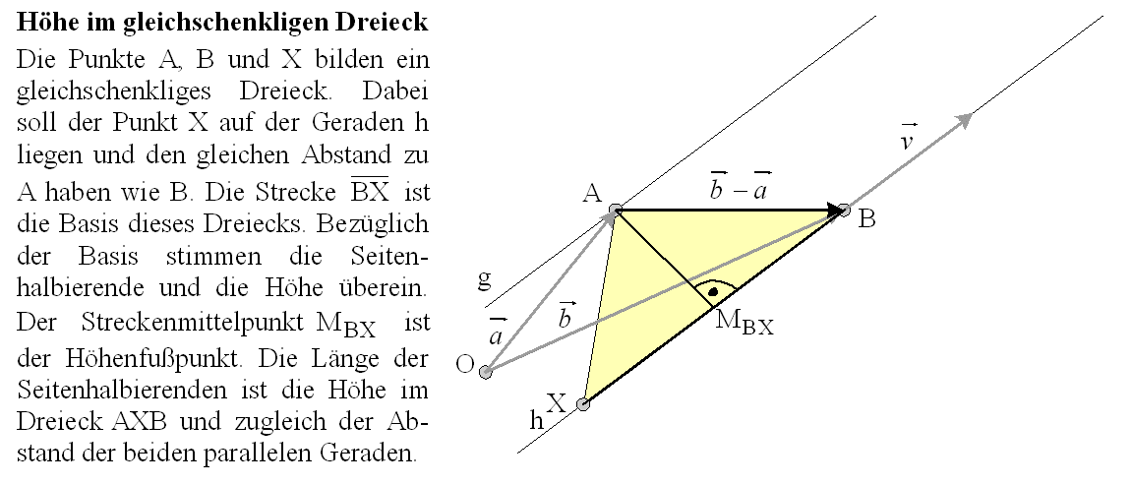

Abstand paralleler Geraden g und h
Vorschlag 2
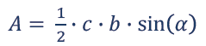
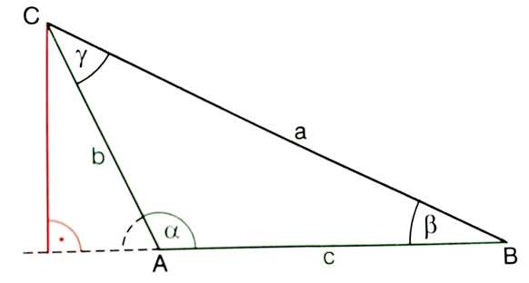
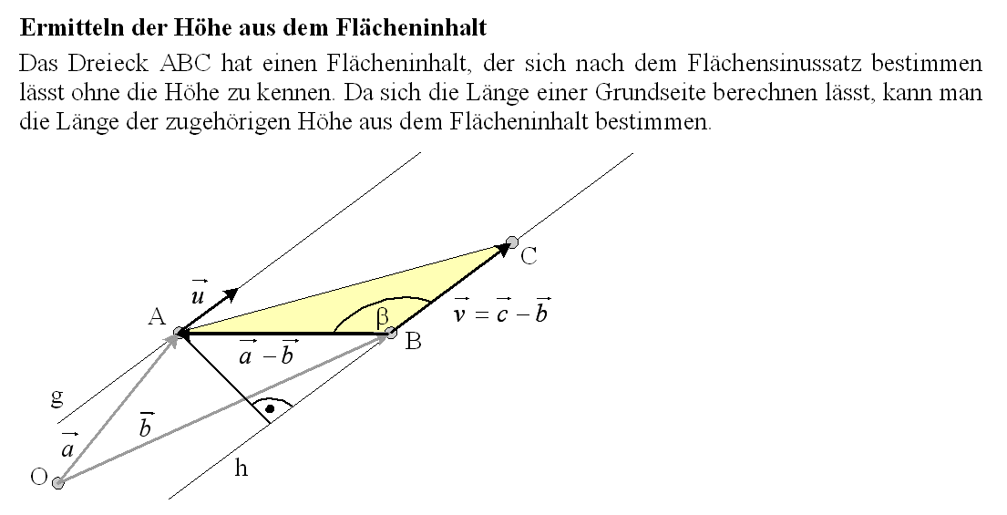

Abstand paralleler Geraden g und h
Vorschlag 3
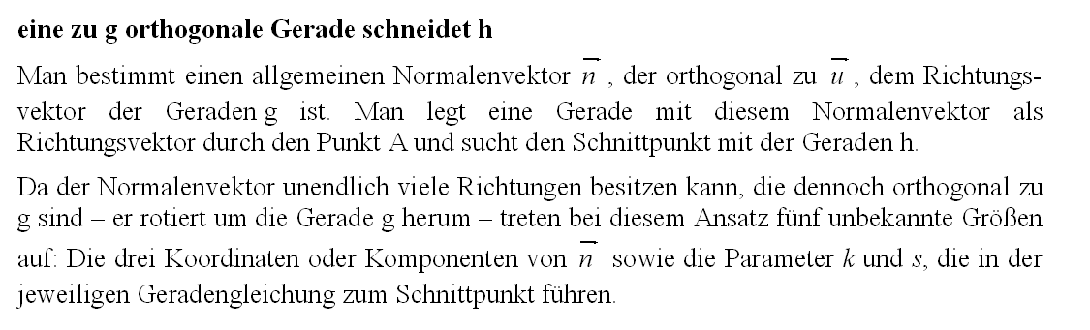

Abstand paralleler Geraden g und h
Vorschlag 4
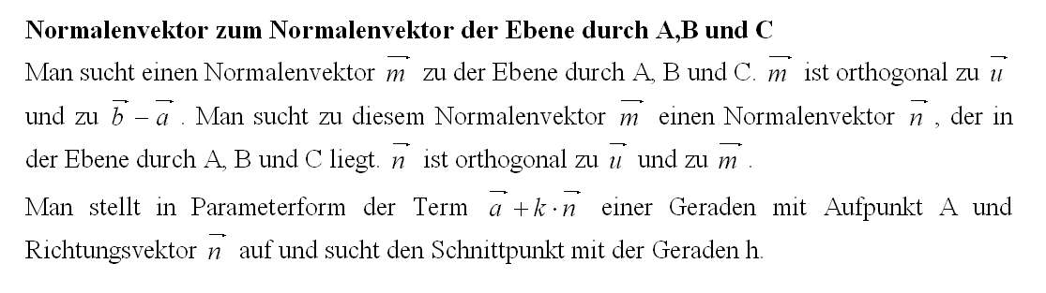

Abstand paralleler Geraden g und h
Vorschlag 5

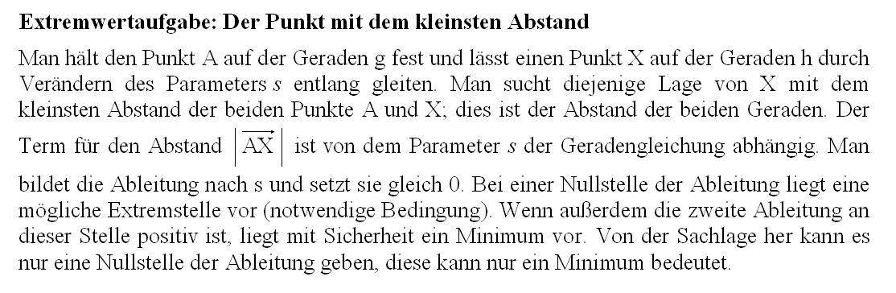

Abstand paralleler Geraden g und h
Vorschlag 6
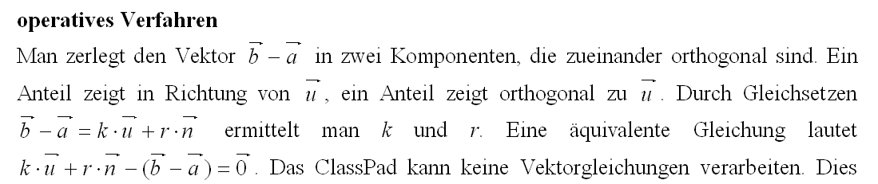

Abstand paralleler Geraden g und h
Vorschlag 7
Kreuzprodukt
Man bestimmt den Flächeninhalt des von den Vektoren $\vec{a}$-$\vec{b}$ und $\vec{v}$
aufgespannten Parallelogramms mit der Grundseite BC.
Der gesuchte Abstand ergibt sich als Höhe des Parallelogramms
aus der Division des Flächeninhalts durch die Länge der Grundseite BC.

